

Relatório de CTF
Título do CTF – Plataforma

Informações do documento
Referência | hashcrack – Nome do realizador
N° Revisão | 1
Data de publicação | 07/09/2025
Link | hashcrack

Redação | Nome do realizador | Estudante
Revisão | Nome do revisor | Orientador
Aprovação | Nome do aprovador | Diretor

Histórico de revisões
N° | Entregas | Descrição
0 | DD/MM/AAAA | Produção
1 | DD/MM/AAAA | Revisão
2 | DD/MM/AAAA | Aprovação

Informações do CTF
Nível de Dificuldade | Fácil, Médio ou Difícil
Tipo de acesso | Gratuito ou Pago
Conceitos envolvidos | Conceitos envolvidos no CTF
Plataforma | Tryhackme, PicoCTF ou HackTheBox
Área | Red ou Blue

Sumário
Contextualização 3
Subtítulo caso necessário 3
Desenvolvimento 3
Pergunta 1 3
Pergunta 2 3
Pergunta 3 3
Pergunta N 3
Conclusão 3
Referências 3

Contextualização
Aqui se encontram as informações básicas do CTF.
Subtítulo caso necessário
Espaço de tópico extra caso necessário

Desenvolvimento
Pergunta 1
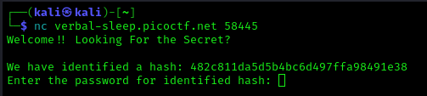
É necessário descobrir a senha que corresponde à esse hash para passar para a próxima parte. Para descobrir ela, foi utilizado o JohnTheRipper.

O que é JohnTheRipper?
JohnTheRipper é uma ferramenta poderosa para quebrar hashes de senha.
Com uma lista de senhas comuns (como por exemplo, a rockyou.txt) é possível tentar adivinhar a senha que corresponde ao hash com o método Rainbow Table.
O que é Rainbow Table?
Uma tabela arco-íris é uma tabela pré-computada para reverter funções hash criptográficas, geralmente para quebrar hashes de senhas,
john --wordlist=rockyou.txt hash.tx
- --wordlist=rockyou.txt
Especifica o uso de um dicionário (wordlist) chamado "rockyou.txt"
- hash.txt
Arquivo que contém os hashes MD5 que você quer quebrar
Porém, tentando com esse comando, o JohnTheRipper tem certa dificuldade em encontrar a resposta.
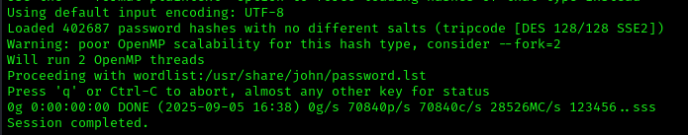
Para facilitar o trabalho dele, utilize um comando que o ajude a identificar o tipo de hash utilizado nele:
hash-identifier
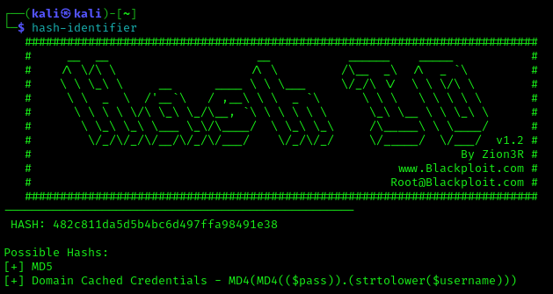
Sabendo disso, é possível encontrar a senha pelo John:
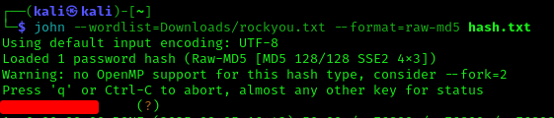

Pergunta 2
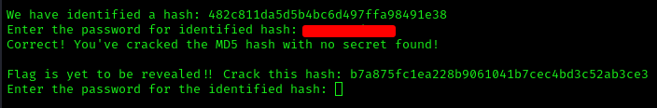
Utilizando de novo a ferramenta de detecção de hash:
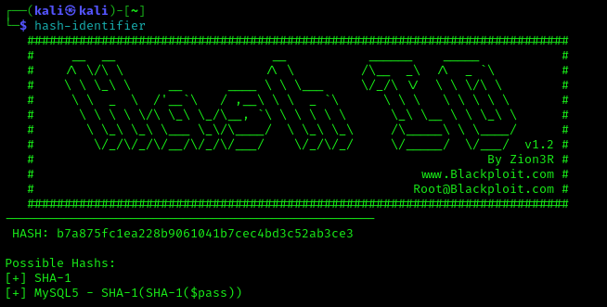
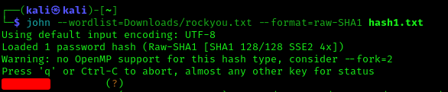

Pergunta 3
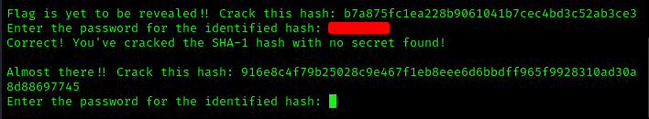
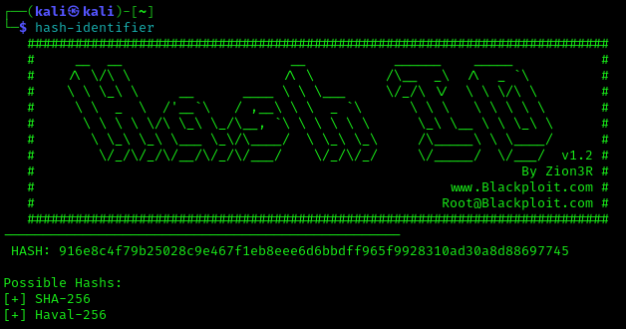
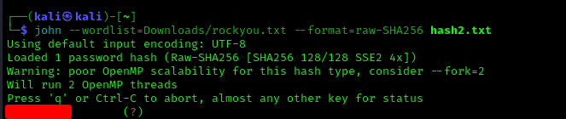
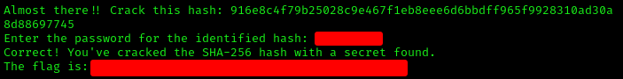

Conclusão
Considerações finais a respeito do CTF.

Referências
Caminho dos materiais utilizados para a solução do CTF.

